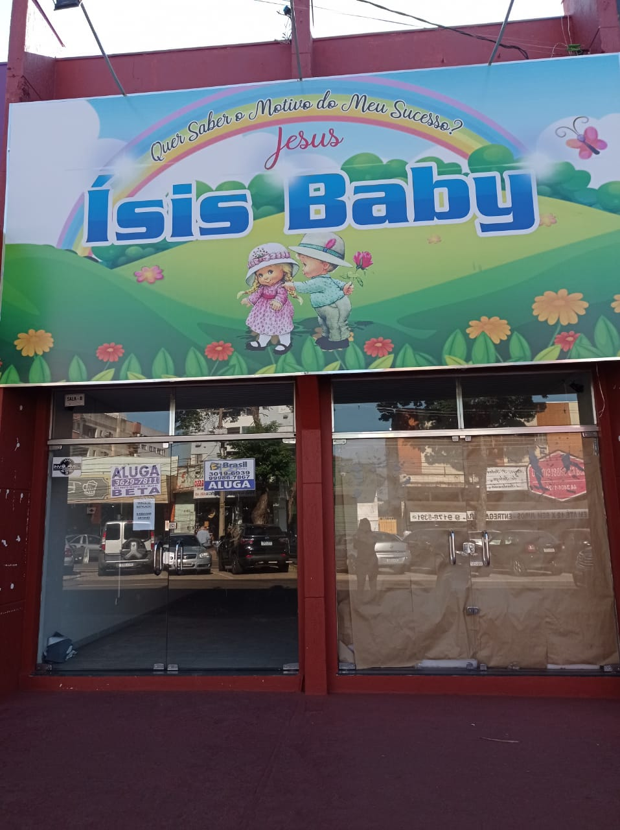
Locação - Sala comercial 90m²
Avenida Maranhão n⁰291 (Prox. Loja 1 real)

2 banheiros

R$ 1.800,00

